

**名張ライオンズクラブ会報**

Ｎｏ．１

発行　２０１5年７月14日　編集：ＰＲ委員会

http://www.nabari-lc.com

**２０１５～２０１６　名張ライオンズクラブ　スローガン**

和の心で　Ｗｅ　Ｓｅｒｖｅ

**会長就任のご挨拶**

**Ｌ.今西譲司**

本年度、会長スローガンを「和の心でWe Serve」としました。

戦後７０年の節目の年、**平和**であることの感謝の心を忘れず、隣国に右往左往されない大**和**魂の**心**を持った強い日本の力を改めて示そう。そしてクラブ内においては会員同士、友愛と相互理解の精神を深める中で、仲間の**和**の**心**を極め、日本の伝統や文化に誇りを持ち、さらなる奉仕の精神を進化させよう。また、奉仕活動を通して全員参加によるWe Serveがクラブの結束力を高め、さらにはライオンズクラブ会員である喜びと、その意義を共有出来れば本当に嬉しいです。最後に、何はともあれ、明るく楽しく元気よく、又仲良くWe Serveしよう !!

１年間どうぞよろしくお願い致します。

　　　　　　　　　　　　平和の 和

　　　　　和　　　　大和魂の 和（しめそう日本の力）

　　　　　　　　　　会員相互の 和

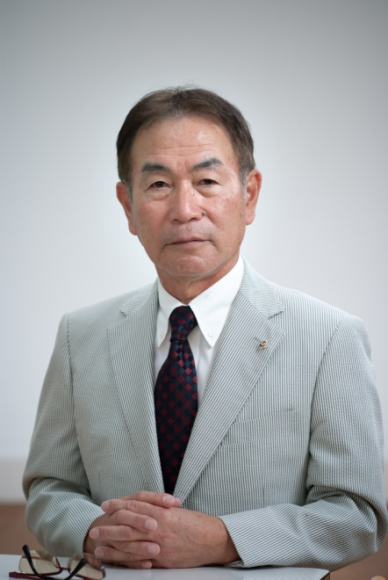

■ 目標 ■

①例会の充実と出席率の向上（90％以上）

②会員増強2名以上

③ＬＣＩＦ＄1,000献金、5名以上

003

**2015～2016年**

**国際会長　Ｌ.山田 實紘**

**（334-Ｂ地区　美濃加茂ＬＣ所属）**

**国際テーマのハイライト**

# Dignity.Harmony.Humanity.

**命の尊厳と和**



**334複合地区スローガン**

**心の平和は健康への第一歩**

**～ からへ 心をつなげて ～**

**334-Ｂ地区スローガン**

**しめそう、日本の力　広げよう、ライオンズの力**

名張ライオンズクラブ スローガン

和の心で We Serve

003

**幹事就任のご挨拶**

**Ｌ.田合　豪**

本年度、幹事をさせて頂きますＬ.田合です。

名張ライオンズクラブにとって、４０年の節目を越え、５０年目に向かう大切な1年目の年。４０年間という先輩方が築いてこられた歴史をしっかりと理解し、今西会長をお支えし、先輩方の実績に恥じることのないよう精進努力してまいります。

何をおいてもメンバーの皆様方の協力なしには、一年間乗り切ることが出来ないと思っております。

皆様方のご指導を賜りながら、頑張って職責を全うしたいと思っておりますので、どうかよろしくお願い申し上げます。

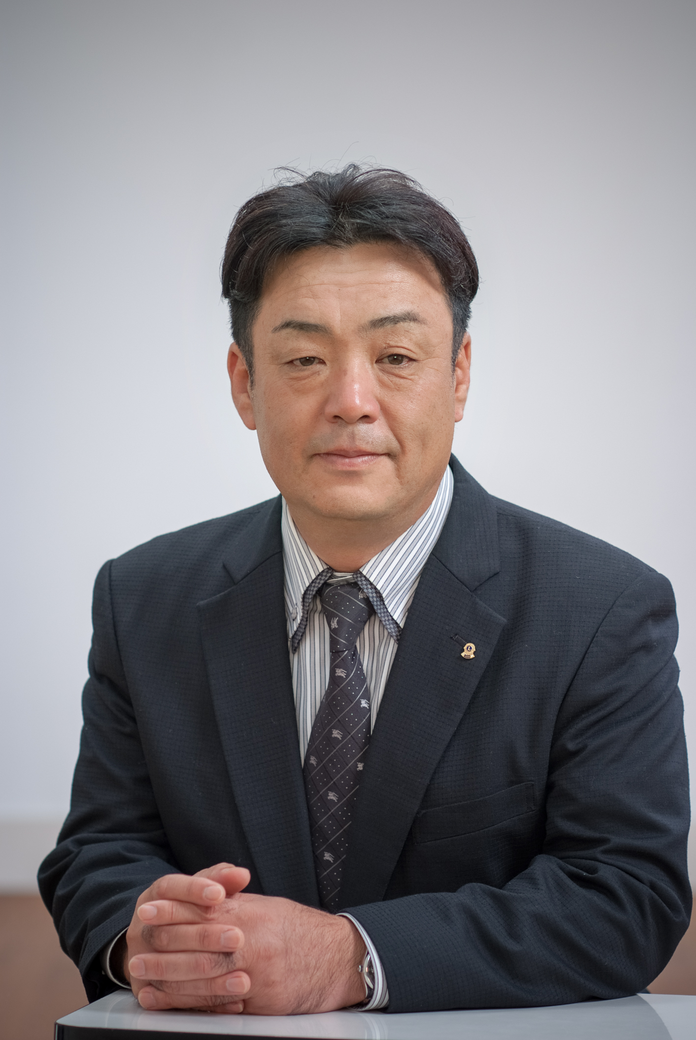

**会計就任のご挨拶**

**Ｌ.平　光貴**

今年度、会計という大役を拝命しました、Ｌ.平 光貴でございます。平成２１年１１月に入会させて頂き、６年目を迎える若輩者でございます。

本年、Ｌ.今西譲司会長の『和の心でWe Serve』のスローガンを指針とし、Ｌ.田合 豪幹事と協力し、円滑な運営に全力で務めさせて頂く所存でございます。歴史ある名張ライオンズクラブの４１年目を迎えるにあたり、これまでの諸先輩方が積み上げられてきたライオンズマンとして活動を風化させることなく、更に地元の皆様に愛される奉仕活動に取り組んでまいりたい所存でございます。どうぞ１年間、皆様宜しくお願い申し上げます。

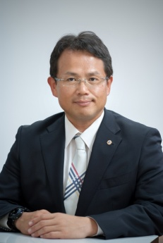



**第一副会長就任のご挨拶**

**Ｌ.寺門忠義**

本年度、第一副会長を命ぜられました寺門忠義です。

第一副会長は、時として会長の代理と言う重責を担うことになり、非常に身の引き締まる思いです。会長の方針に従い、スムーズに運営できるよう精一杯務めさせていただきます。

そして会員の皆様のご協力のもと、会長スローガン「和の心でWe Serve」を肝に据え、活力あるクラブを目指し１年間活動していきたいと思います。どうかよろしくお願い致します。

**第二副会長就任のご挨拶**

**Ｌ.百地圭介**

前年度は幹事として大変お世話になり有難うございました。今年度は第二副会長の職を申し受けまたまた重圧を感じております。We Serve の精神を貫きたく小生なりに一生懸命させていただきますので、皆様のご指導ご協力を重ねてお願い申し上げます。

003



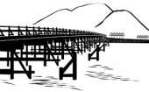

**姉妹提携委員長**

**Ｌ.田畑　博**

この度、姉妹提携委員長の拝命を受けました。周年事業直後の金沢尾山ライオンズクラブ（会員交流会）との受側となり緊張をしています。４０年間の姉妹提携クラブも、より交流が熟をして参りましたが、各クラブ共会員の顔ぶれも随分と変わりましたので、今回は多くの皆様にご参加を頂き、今後更に親交を深めて行きたく思っています。早々７月２日金沢尾山ライオンズクラブに、三役と同行をさせて頂き、例会訪問に行って参ります。この際に日程：１０月２０日～２１日、１泊２日、行先：京都（湯の花温泉で泊・保津川下り・嵐山散策）にて、取りまとめて参りますので、皆さんも、今から都合をつけて全員のご参加のお願いを致します。微力では御座いますが、精一杯頑張りますので、この１年間何卒よろしくお願いを致します。

**財務委員長**

**Ｌ.森口充啓**

近年の決算を参考に本年度予算案の作成、実行監督の職務を考えています。  
他クラブでは、財務委員長を経験後、三役の役職につくところもあるように、予算執行にあたり、予算の把握をお願いしたいと思います。



そして予算内での決算が出来ますようによろしくお願いします。

**計画・ＰＲ委員長**

**Ｌ.上角桂也**

本年度、計画・PR委員会の委員長をさせて頂くことになりました。

名張ライオンズクラブに入会をさせて頂きまして、丸二年が経ちました。

まだまだ経験も浅く、分からない事も多い私ですが、先輩方にご指導を仰ぎながら一生懸命務めさせて頂きたいと思っております。皆様には何かとご迷惑をおかけするかと思いますが、楽しい例会が出来ますように、何卒、ご協力のほど宜しくお願い申し上げます。





003



**青少年健全育成推進委員長**

**Ｌ.福嶋克己**

青少年健全育成推進委員長就任にあたり、ご挨拶を申し上げます。

３３４－Ｂ地区の提案趣旨で次のように書かれています。

≪最優先で取り組まなければならない活動は、薬物乱用問題だと思います。中学生や高校生など青少年の間で薬物乱用に対する警戒心や抵抗感が薄れるなど「第３次覚せい剤乱用期」の深刻な情勢が続いており、薬物乱用防止をいっそう推進する必要があります。≫

以上のことからも、名張市内全小学校での薬物乱用防止教室実施は名張ライオンズクラブに与えられた必須事業と強く受け止め、この1年間、委員会全員で精一杯務めさせていただきます。その節は会員の皆様のご協力、ご理解、ご指導を賜りますようよろしくお願い申し上げます。

http://msp.c.yimg.jp/yjimage?q=bQNTmdgXyLFRijfN6RAkryb1Zf7V6fdjeiWRS0cPO10eWx4zSnv1W.rN0GpTPfiMgYfWfTPJxUlJQ.0hQTJFX5FGEcU16c3APuhxNa6qQDBtAt4lP6LGAxi0tbGJs0Vhpt4rlqvKQeB6DOxrHtcN&sig=13adkkftp&x=170&y=28

**国際協調ＹＣＥ・四献推進社会福祉委員長**

**Ｌ.若松大介**

国際協調ＹＣＥ・四献推進社会福祉委員会の委員長に拝命致しました、Ｌ.若松大介です。

入会３年目で、まだまだライオンズの事をわかっていない私ですが、委員会の皆様、またメンバーの皆様のご指導、ご協力を賜ります様、よろしくお願い致します。

事業計画は次の通りです。

1. ＹＣＥ生受け入れ（冬季）
2. 献血事業への参加

　・サマー献血キャンペーン　　　　　　　平成２７年　７月　８日　イオン名張店

　・献血推進の日　　　　　　　　　　　　平成２７年１１月１４日　名張市役所

　・ウィンター献血キャンペーン　　　　　平成２８年　２月１７日　イオン名張店

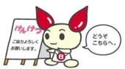

003

